Приложение 2

ТЕХНИЧЕКОЕ ЗАДАНИЕ ДЛЯ УЧАСТНИКОВ КОНКУРСА

Идеи, воплощенные в дизайне, должны быть понятны широкому кругу жителей города Иваново, отвечать функциональности и экологичности городского пляжа. Все дизайнерские разработки должны быть выполнены с учетом того, что в дальнейшем они действительно могут быть реализованы на территории объекта дизайна.

Объекты дизайна

Участок правого берега реки Талка находится в «Парке культуры и отдыха им. Революции 1905 года» между спасательной и лодочной станцией. Предназначен для купания длинной 50 метров, площадью 750 м². Грунт берега песчаный, растительность составляют травяной покров, сосны и ели.
Объект дизайна изображен на фотографии и отмечен флажками. Дополнительные фотографии находятся в Приложении 3. В качестве исходного материала, возможно, использовать одну фотографию и более.

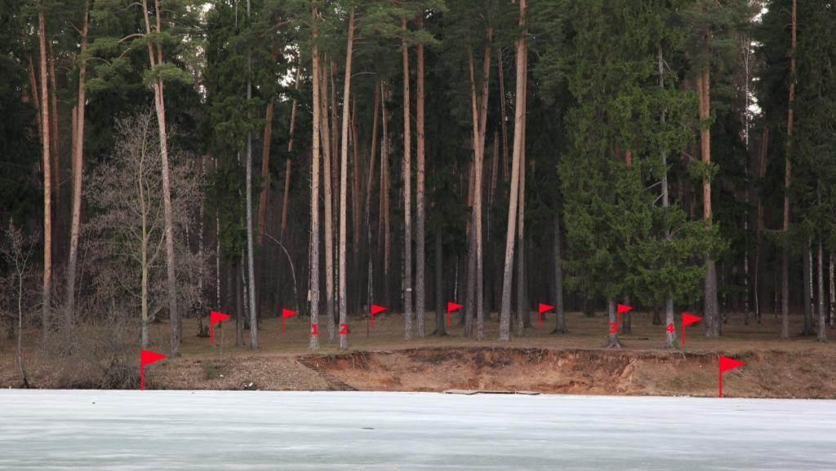

Необходимо создать инфраструктуру пляжа, предусмотреть спуски к воде для безопасности отдыхающих, выравнивание береговой линии. Возможна уборка 2 сосен и 2 елей, указанных на фотографии (отмеченных цифрами 1,2,3 и 4).
Оборудование пляжной зоны должно быть устойчиво к вандализму.
Требования к конкурсным работам

1. Конкурсные работы выполняются в свободном стиле в соответствии с техническим заданием и тематикой конкурса.
2. В конкурсных работах разрешается использовать любые материалы искусственного и природного происхождения. Каркасы, конструкции, основы и прочие инертные материалы не должны визуально доминировать в объекте дизайна.
3. Конкурсная работа может быть представлена в виде эскиза, рисунка, плаката, коллажа, компьютерной графики или проекта форматом не менее А4(210 х 297 мм). В электронном виде конкурсная работа должна быть разрешением не менее 300 dpi в формате JPEG/TIFF.
4. Конкурсант может представить заявленную конкурсную работу двумя способами:
- по электронной почте antonkolegov@gmail.com.
- на CD или DVD по адресу г. Иваново, пр. Ф.Энгельса, д.1/25, каб.235.

